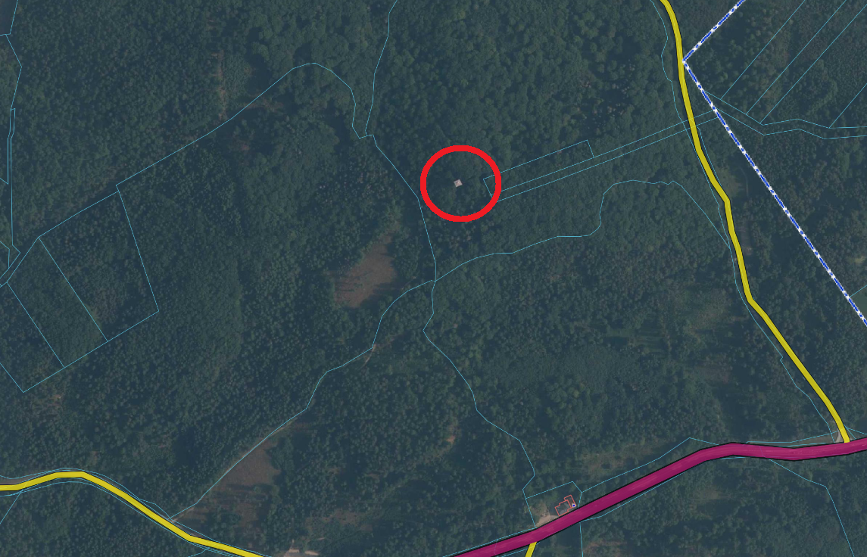

Wieża widokowa „Wieżyca”